Міністерство освіти і науки України

Національний університет «Львівська політехніка»

Кафедра систем штучного інтелекту



**Звіт**

**про виконання лабораторних та практичних робіт блоку № 3**

На тему:  «Цикли. Вкладені Цикли. Завершення виконання циклів. Функції. Простір імен. Перевантаження функцій. Функції з змінною кількістю параметрів (еліпсис). Рекурсія. Вбудовані функції.»

***з дисципліни:*** «Основи програмування»

до:

ВНС Лабораторної Роботи № 2

ВНС Лабораторної Роботи № 3

ВНС Лабораторної Роботи № 7

Практичних Робіт до блоку № 3

**Виконав:**

Студент групи ШІ-11

Маркевич Владислав

Львів 2024

**Epic 3**

**Tasks:**

* John Black - Epic 3 Task 1 - Theory Education Activities
* John Black - Epic 3 Task 2 - Requirements management (understand tasks) and design activities (draw flow diagrams and estimate tasks 3-7)
* John Black - Epic 3 Task 3 - Lab# programming: VNS Lab 2
* John Black - Epic 3 Task 4 - Lab# programming: VNS Lab 3
* John Black - Epic 3 Task 5 - Lab# programming: VNS Lab 7
* John Black - Epic 3 Task 6 - Practice# programming: Class Practice Task
* John Black - Epic 3 Task 7  - Practice# programming:  Self Practice Task
* John Black - Epic 3 Task 8  - Result Documentation Report and Outcomes Placement Activities (Docs and Programs on GitHub)
* John Black - Epic 3 Task 9 - Results Evaluation and Release

**Джерела:**

**Task 1**

1. Введення в Цикли та їх Види в С++

○      Значення та роль циклів у програмуванні.

○      Огляд видів циклів: for, while, do-while.

○      Синтаксис та основи використання кожного типу циклу.

○      Приклади базових циклів для різних задач.

1. Управління Виконанням Циклів:

○      Застосування операторів break та continue.

○      Умови завершення циклів.

○      Передчасне завершення виконання циклу.

○      Приклади та вправи з управлінням циклами.

1. Вкладені Цикли:

○      Поняття та важливість вкладених циклів.

○      Реалізація вкладених циклів: приклади для різних сценаріїв.

○      Практичні завдання на вкладені цикли.

1. Основи Функцій у С++:

○      Визначення та оголошення функцій.

○      Параметри функцій: передача за значенням і за посиланням.

○  Параметри за замовчуванням.

○      Повернення значень з функцій.

○      Приклади створення та використання функцій.

1. Перевантаження Функцій та Простір Імен:

○      Концепція перевантаження функцій.

○      Правила та приклади перевантаження функцій.

○      Поняття та використання просторів імен.

○  Вкладені простори імен (C++ 17)

○      Роль просторів імен у організації коду.

1. Розширені Можливості Функцій:

○      Функції зі змінною кількістю параметрів (еліпсис): синтаксис та приклади.

○  Область видимості функції – static, extern.

○      Рекурсія: основи, приклади рекурсивних функцій та їх аналіз.

○      Передача масивів та об'єктів як параметрів.

○      Повернення масивів та об'єктів з функцій.

1. Вбудовані Функції в С++:

○      Огляд вбудованих функцій у С++.

○      Приклади використання стандартних функцій у програмуванні.

○      Роль вбудованих функцій у спрощенні коду.

○      Практичні завдання для розуміння вбудованих функцій.

**Task 2**

**Requirements management (understand tasks) and design activities (draw flow diagrams and estimate tasks 3-7)**

Програмні коди – номер блок-схеми:

* 1. VNS Lab 2
* 2. VNS Lab 3
* 3. VNS Lab 7 (задача 1)
* 4. VNS Lab 7 (задача 2)
* 5. Class Practice Task
* 6. Self Practice Task

**1)**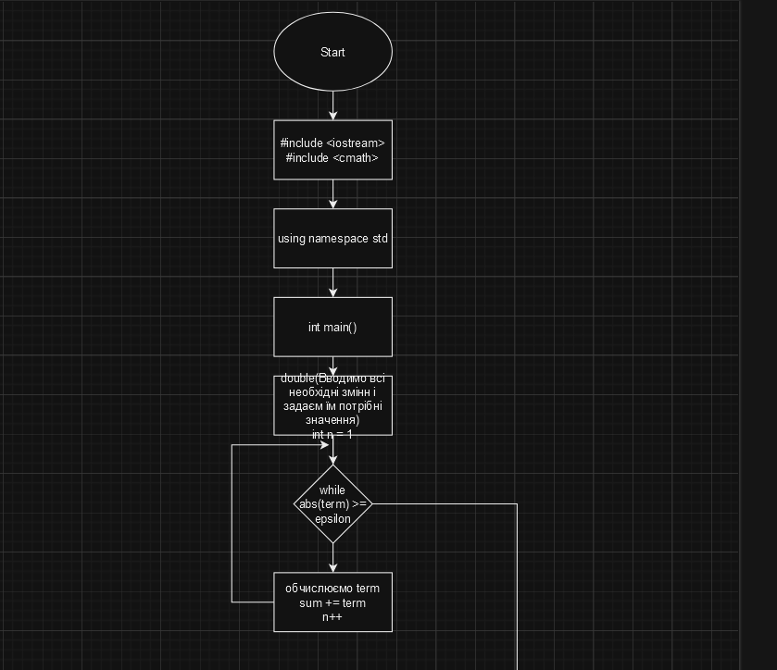

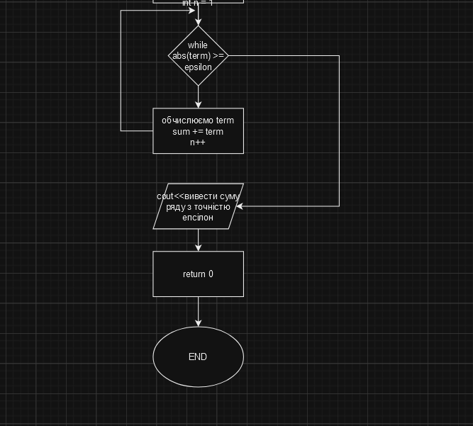

**2)**

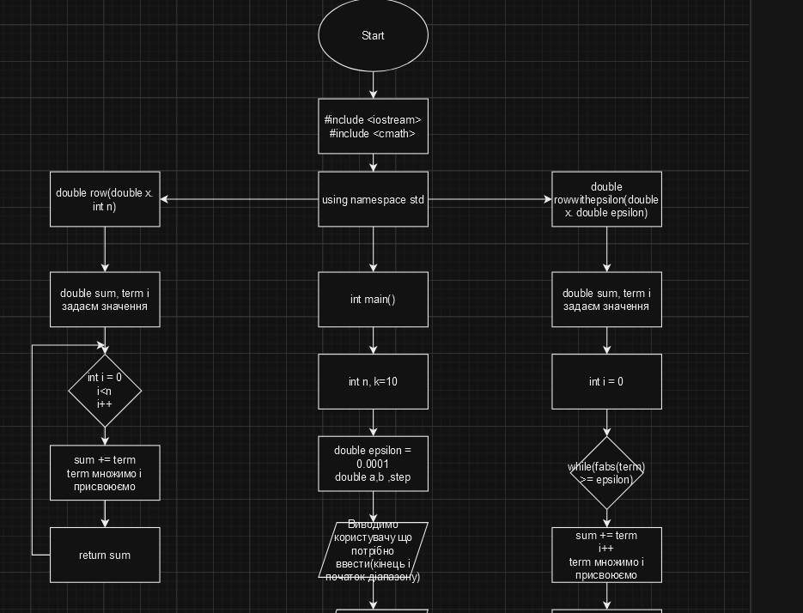

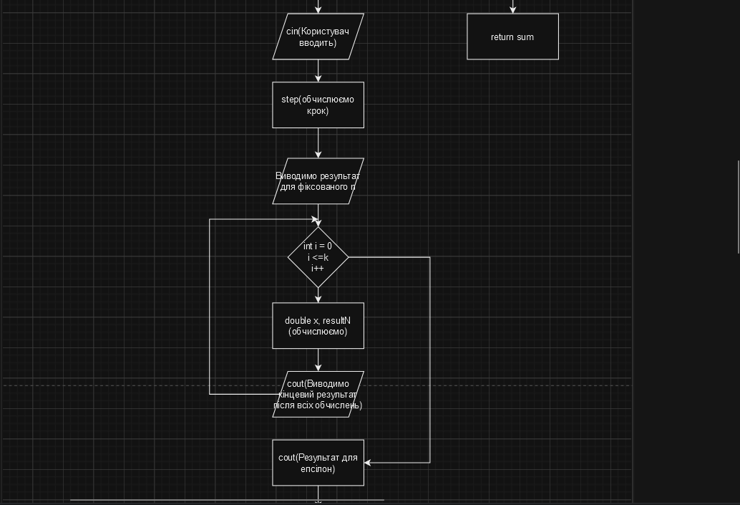

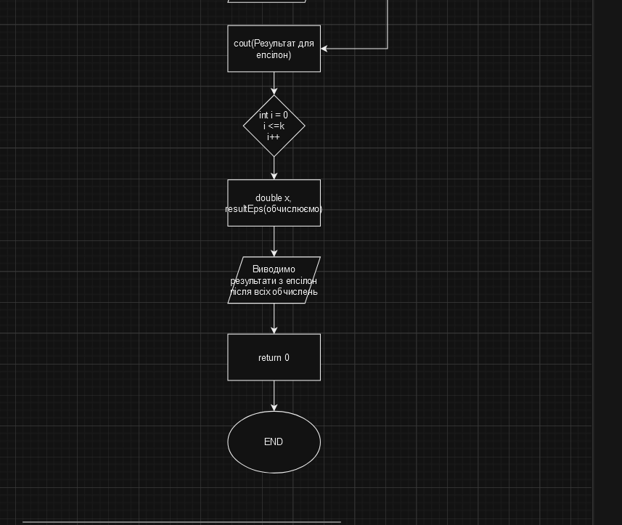

**3)**

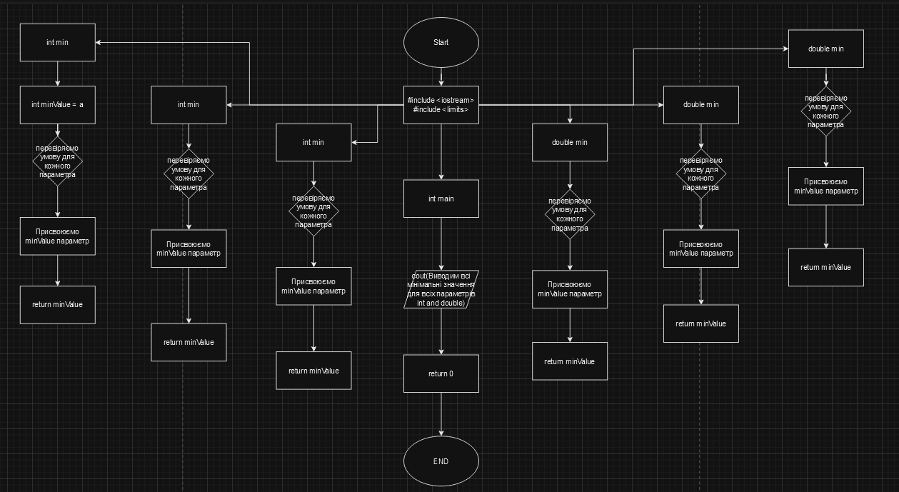

**4)**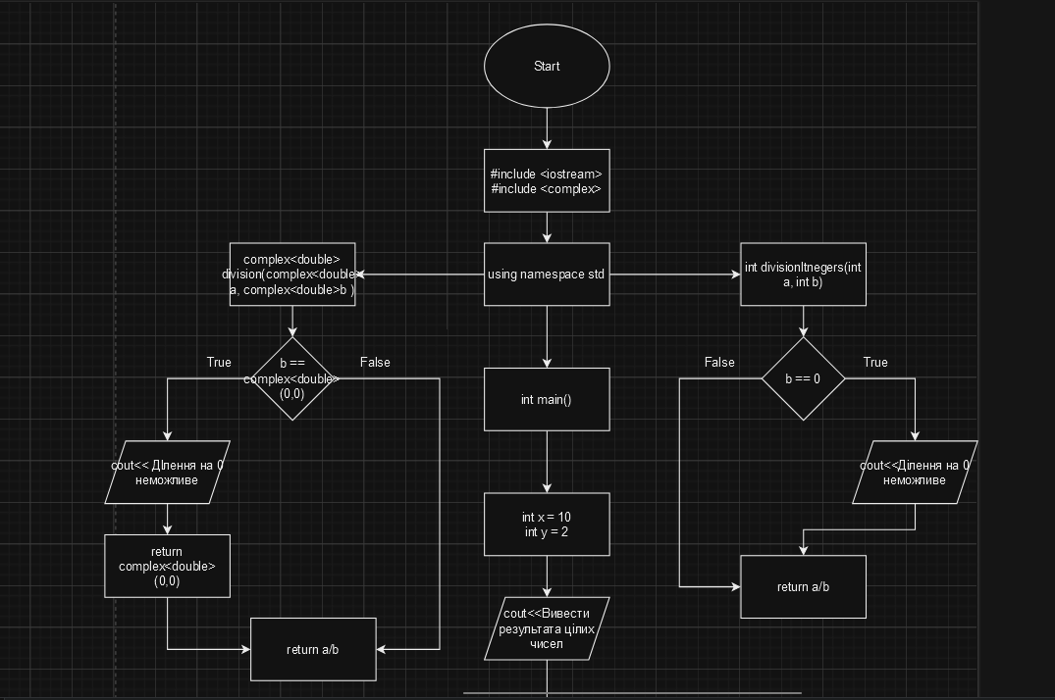

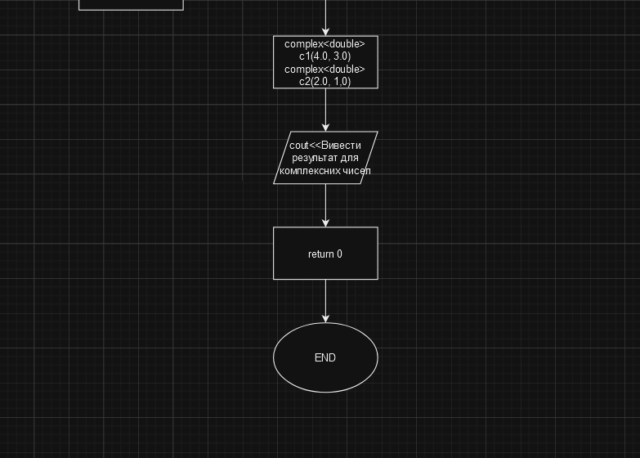

**5)**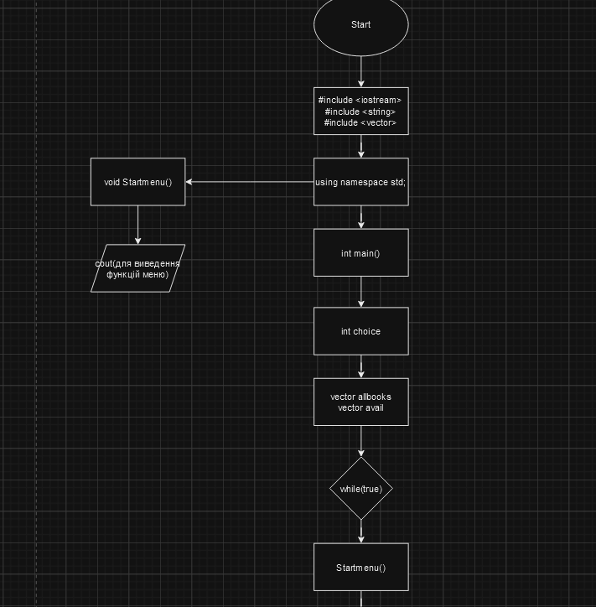

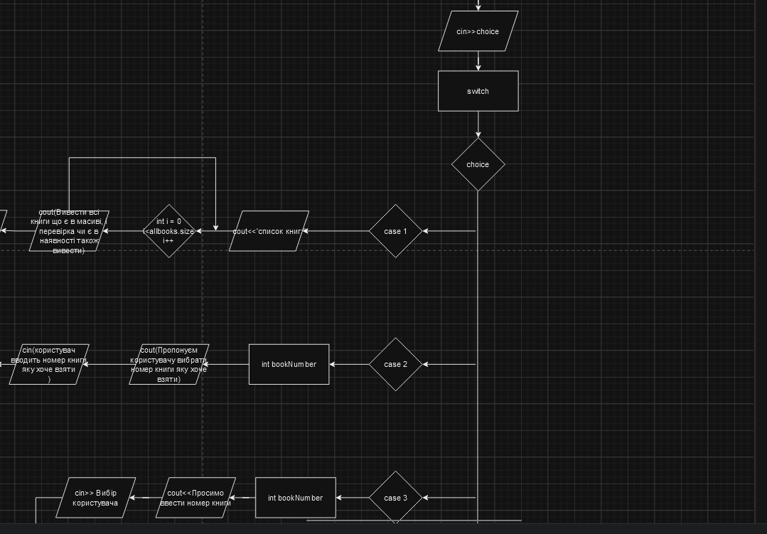

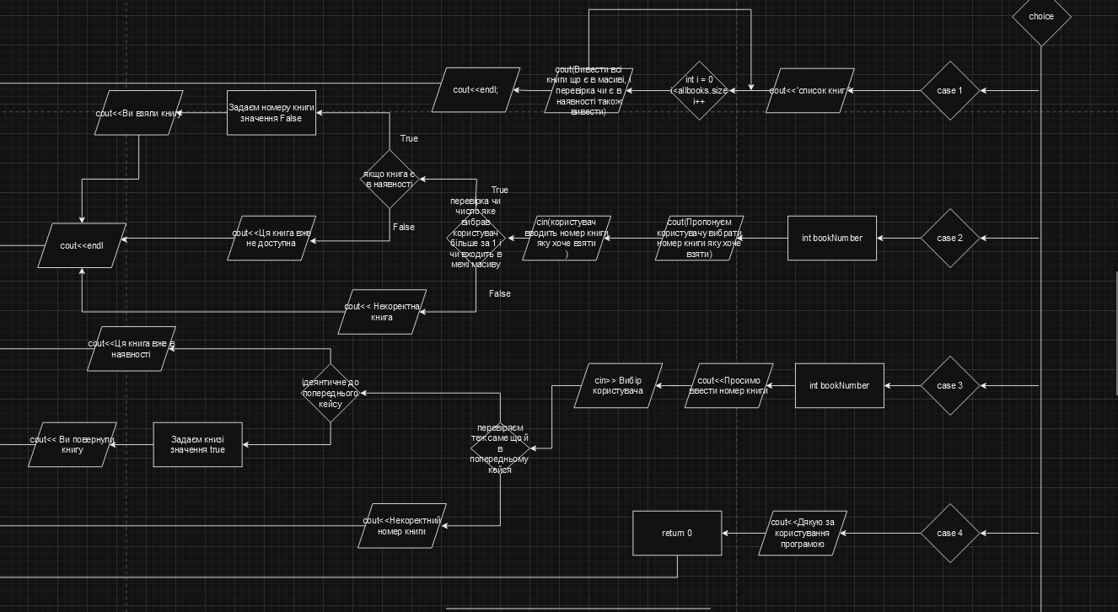

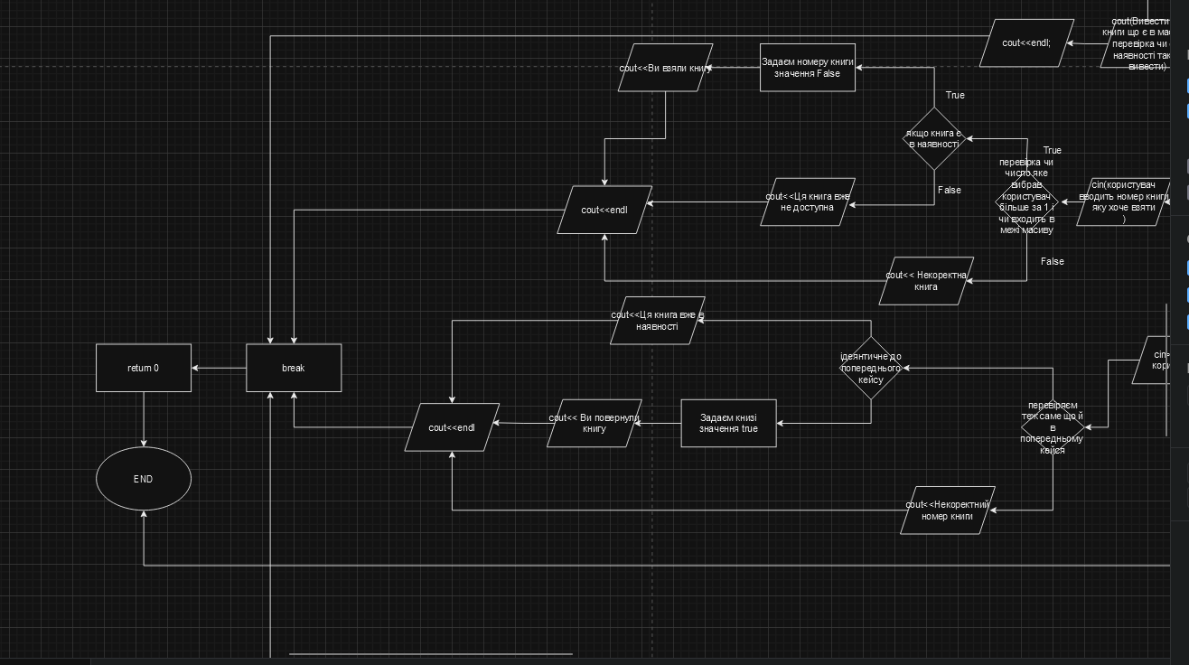

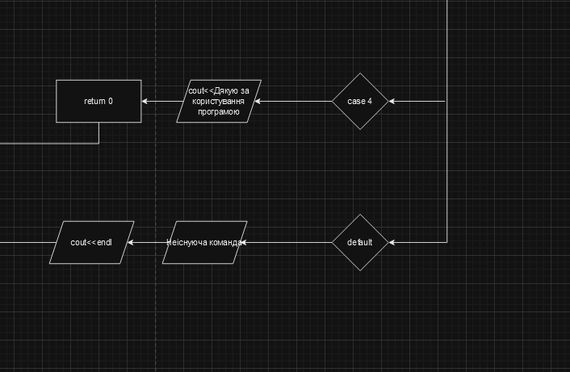

**6)**

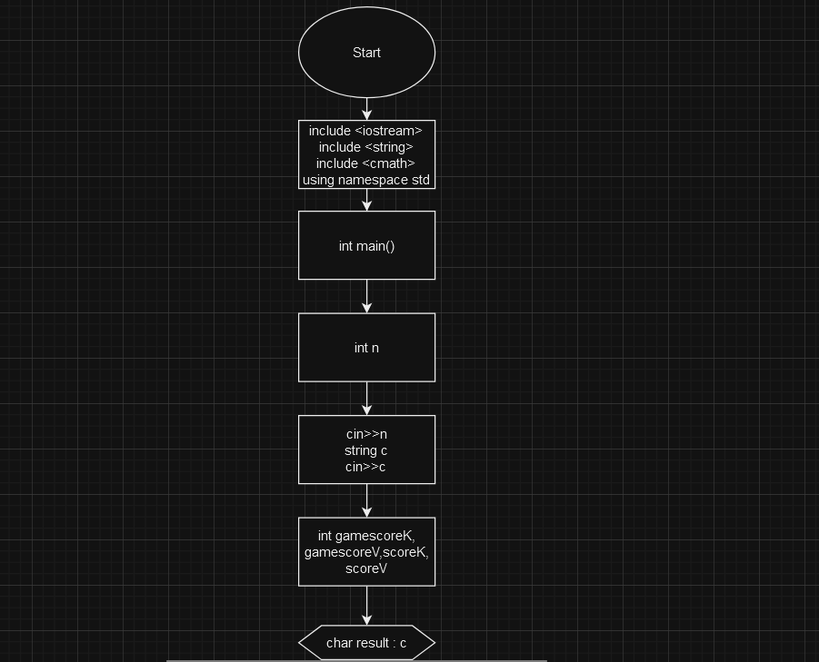

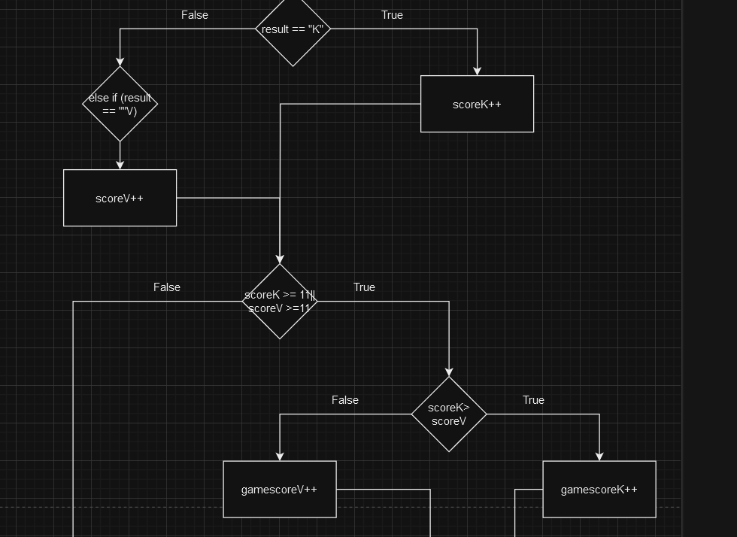

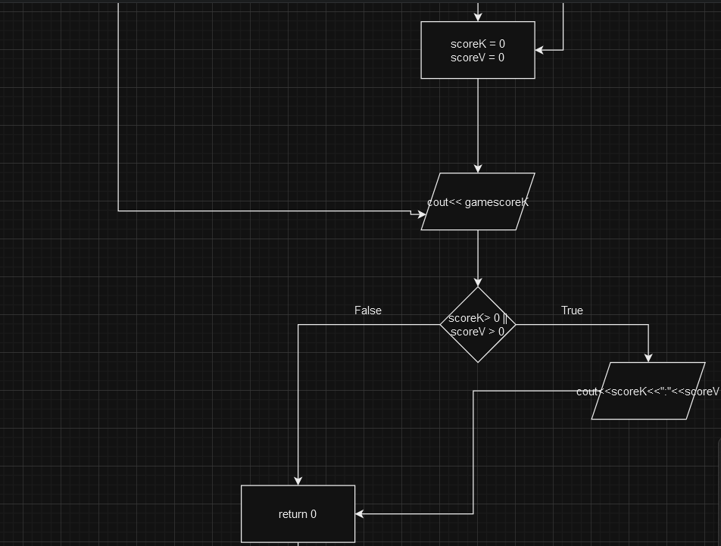

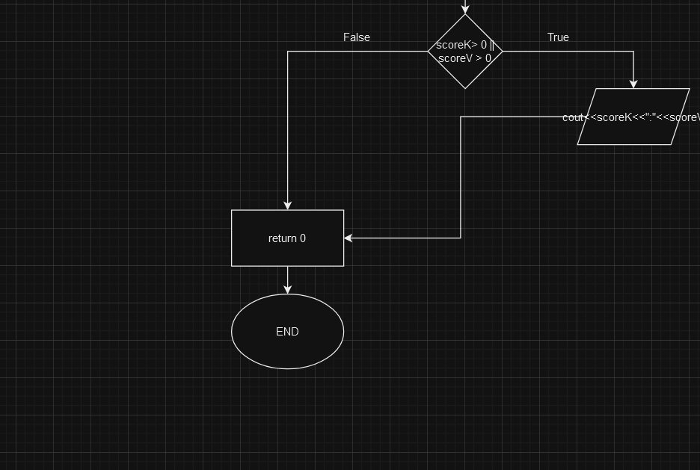

**Task 3**

**VNS Lab 2**

**V – 7**

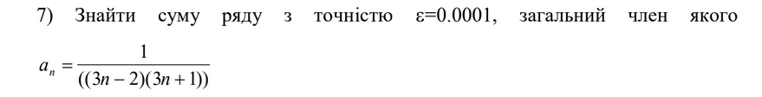

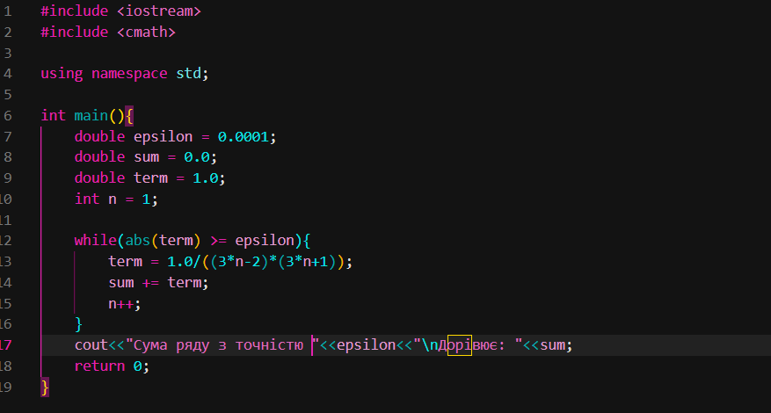



**Task 4**

**VNS Lab 3**

**V – 7**

**Для х, що змінюється від a до b з кроком (b-a)/k, де (k=10), обчислити**

**функцію f(x), використовуючи її розклад в степеневий ряд у двох випадках:**

**а) для заданого n;**

**б) для заданої точності ε (ε=0.0001).**

**Для порівняння знайти точне значення функції.**

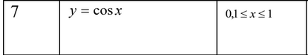

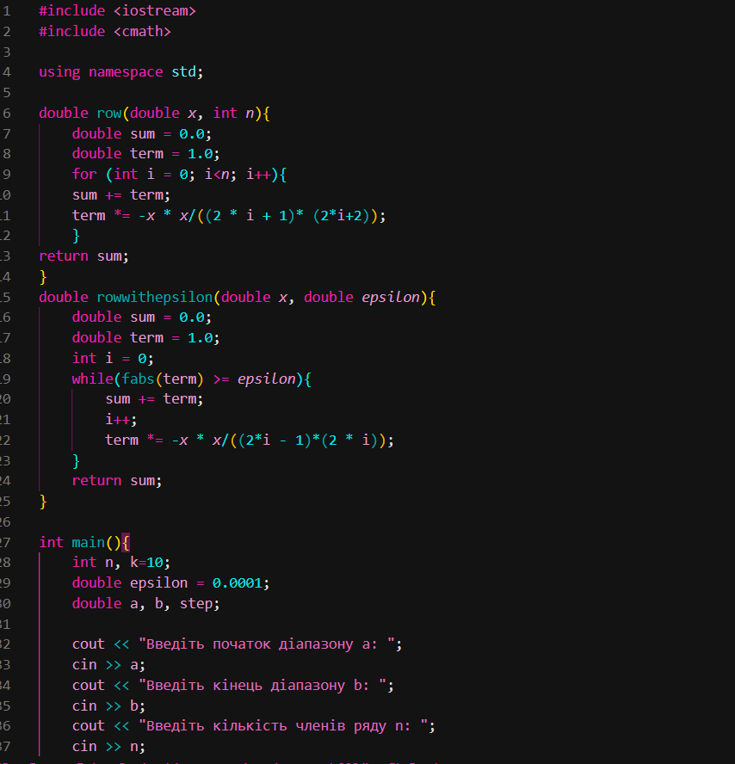

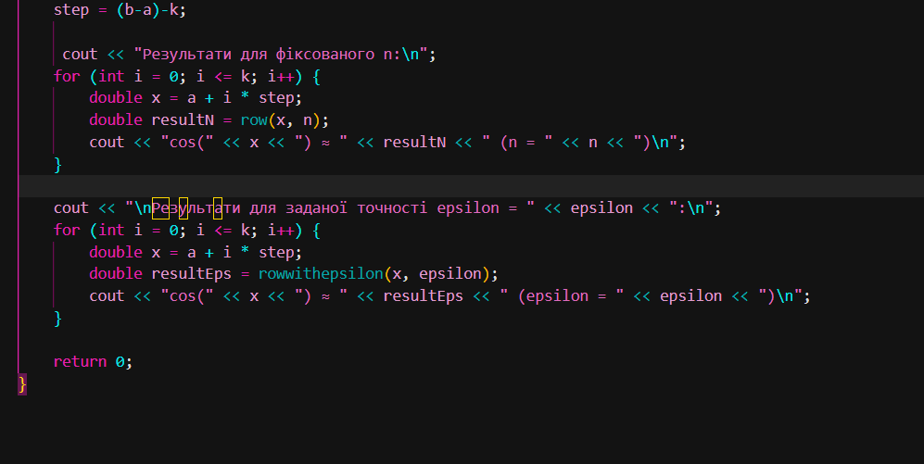

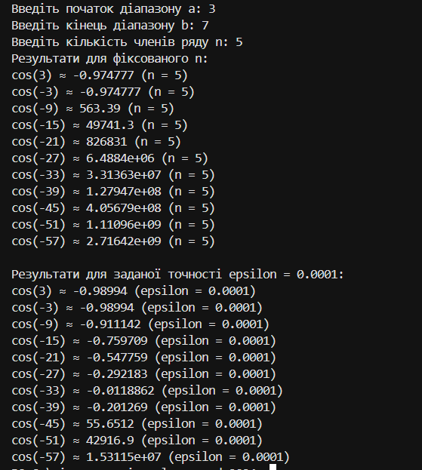

**Task 5**

**VNS Lab 7 (завдання 1)**

**V – 7**

**Написати функцію min зі змінною кількістю параметрів, що знаходить**

**мінімальне із чисел типу int або із чисел типу double, тип параметрів**

**визначається за допомогою першого параметра функції. Написати**

**викликаючу функцію main, що звертається до функції min не менше трьох**

**разів з кількістю параметрів 5, 10, 12.**

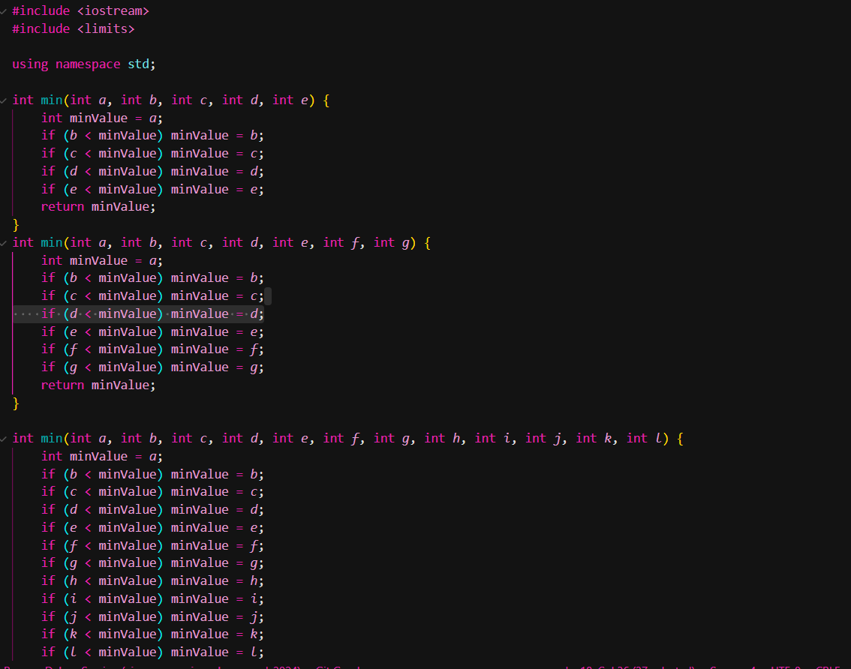

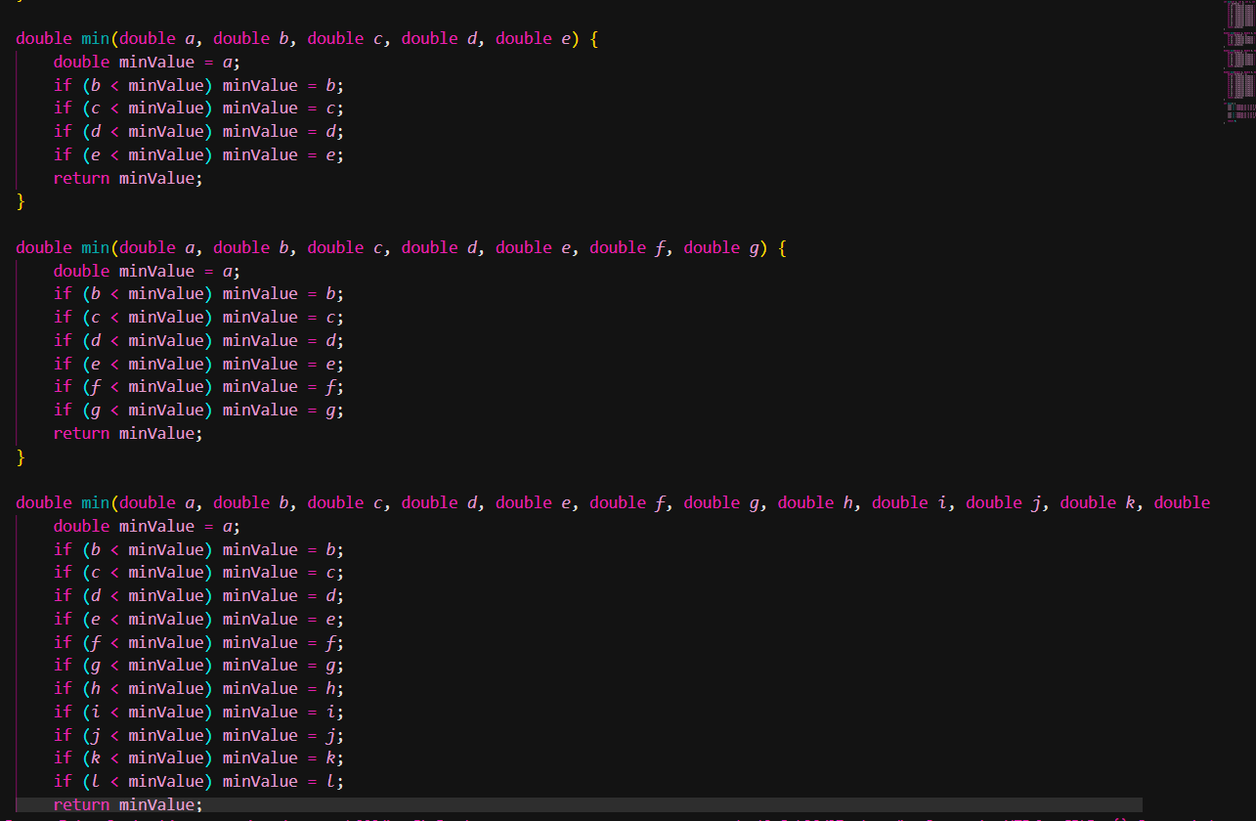

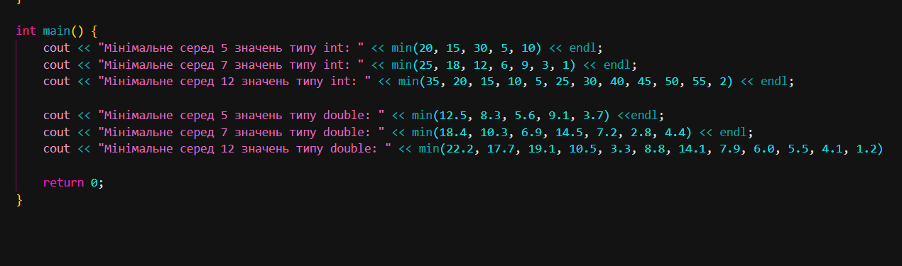

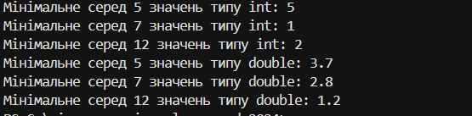

**Task 5**

**VNS Lab 7 (завдання 2)**

**V – 7**

**а) для ділення цілих чисел;**

**б) для ділення комплексних чисел.**

**Написати перевантажені функції й основну програму, що їх викликає.**

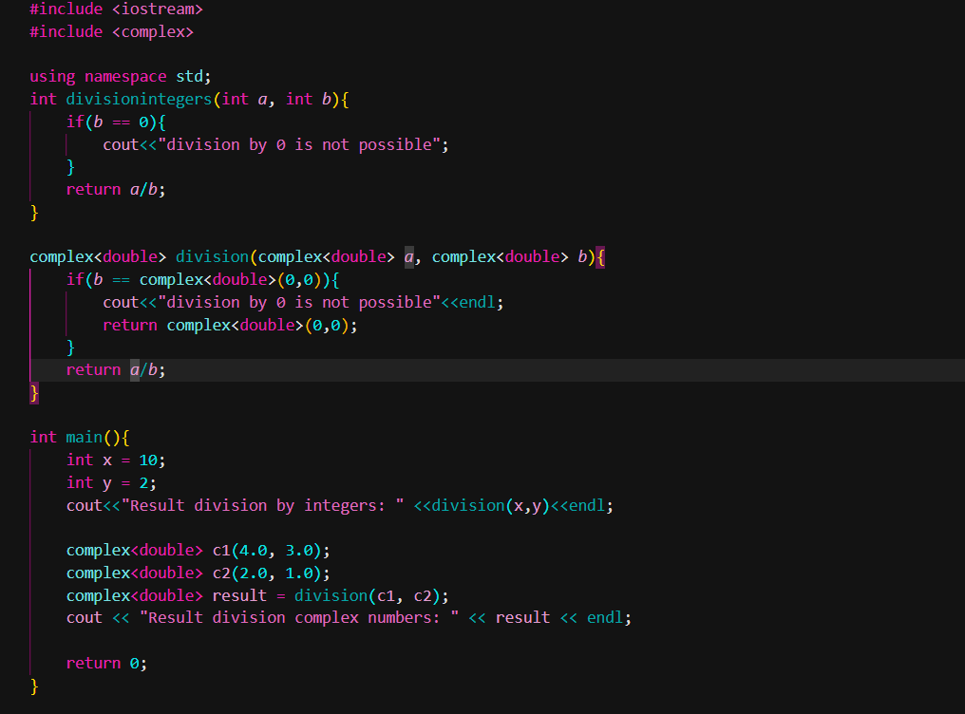



**Task 6**

**Class Practice Task**

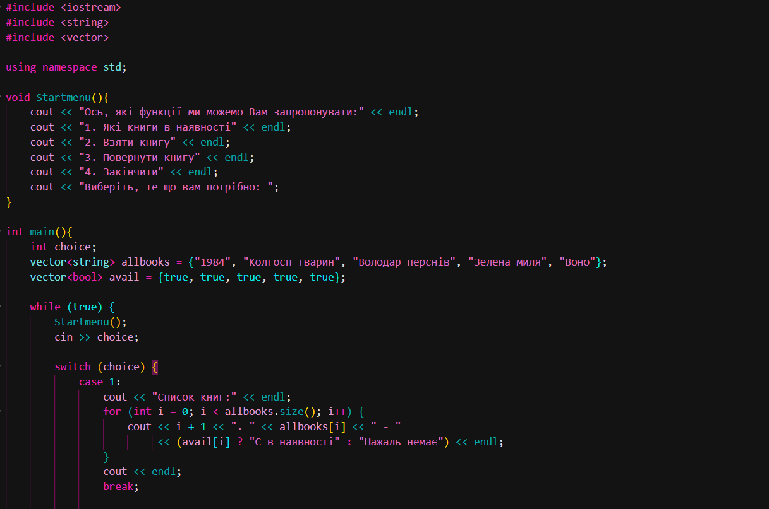

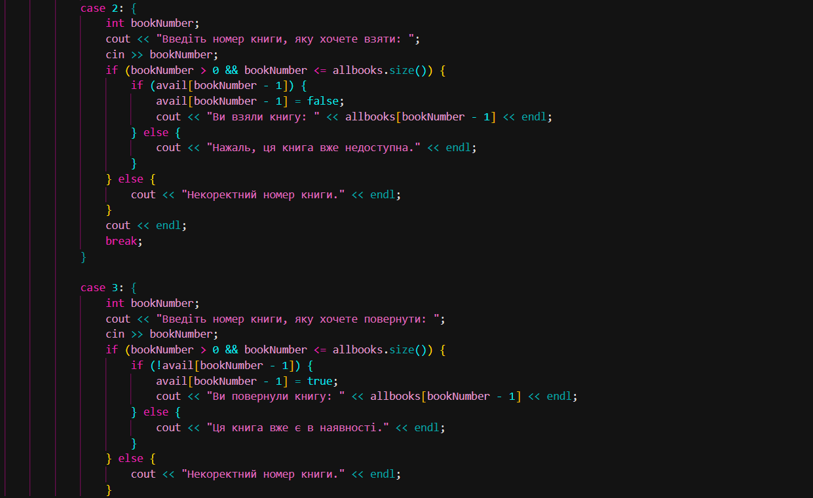

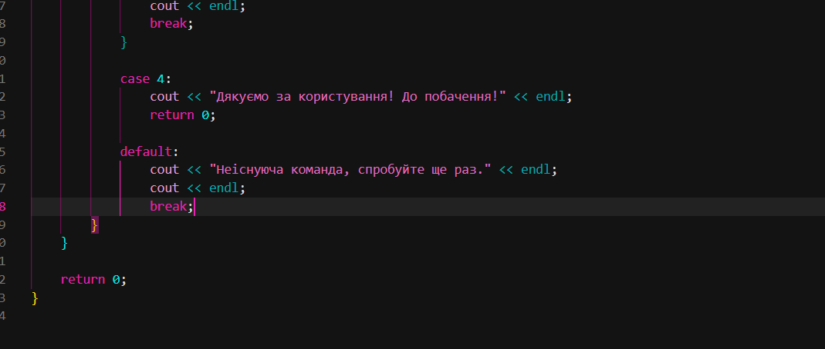

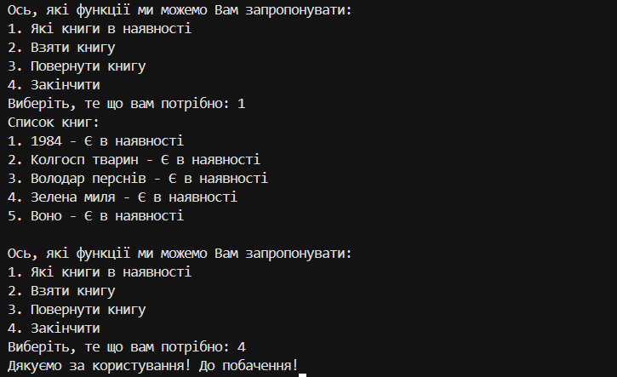

**Task 7**

Self Practice Task

Я обрав задачу “Коля, Вася і теніс”, умова завдання була в тому, щоб підрахувати кількість очок і підсумувати результати.

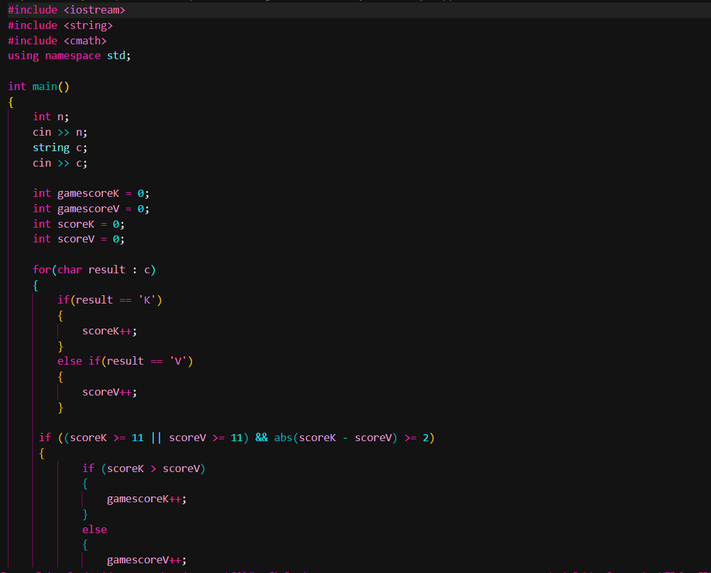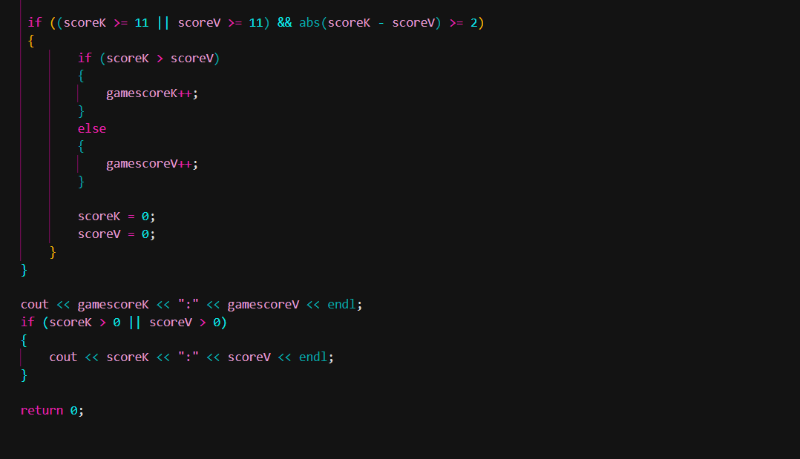

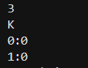

Робота в команді:

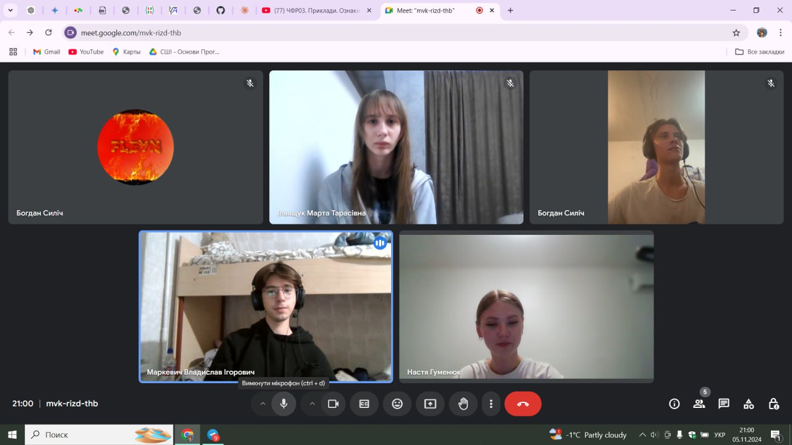

**Висновок**:

В цьому епіку я дізнався багато нового і ще раз закріпив свої знання з різних тем. Набув нової практики в програмуванні та попрацював в команді. Ці знання були для мене дуже корисні адже це базові навички для майбутньої роботи в цій сфері.